*Текст подготовил: Гонеев Игорь Александрович кандидат географических наук, заведующий кафедрой географии ФГБОУ ВО «КГУ»*

**ТЕМА 7. ЭКОНОМИЧЕСКИЕ СВЯЗИ КУРСКОЙ ОБЛАСТИ**

Курская область – регион с активным развитием экспорта продукции АПК региона. Курская область занимает ключевые позиции по поставкам ряда продукции на мировой рынок среди других регионов России: свинины (2 место), продуктов глубокой переработки зерна (4 место), а также соевого масла и кондитерских изделий (5 место).

**!?** *Как вы считаете, какие товары могут быть экспортированы Курской областью?*

За последние 5 лет экспорт продукции АПК Курской области вырос более чем в три раза. Активное развитие экспорт получил за счет наращивания поставок продукции пищевой промышленности, зерновых культур, масложировой продукции, а также мяса и мясных изделий.

К ведущим экспортерам региона относятся: ГК «Авангард-Агро», ГК «Содружество», ГК «Грейнрус», ГК «Агропромкомплектация», ГК «Конти-Рус» (рис 1).

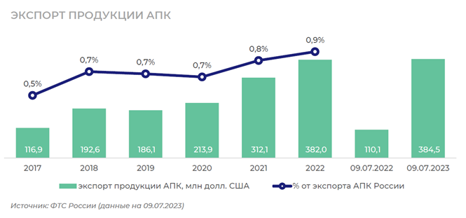

*Рис. 1 Экспорт продукции АПК Курской области*

*(по данным Агроэкспорт)*

Экспорт продукции АПК Курской области характеризуется положительной динамикой и в совокупности за период с 2017 по 2022 гг. вырос в 3,3 раза, составив 382,0 млн долл. по итогам 2022 г. Основной прирост экспорта обусловлен увеличением отгрузок пищевой продукции (солода) и зерновых культур. В 2021 гг. значимый рост обусловлен увеличением отправок масложировой продукции (растительных масел и жмыхов) и мясной продукции (свинины). Также существенно увеличился объем экспорта мучных кондитерских изделий (до 24,5 млн долл. США).

В период 2017-2022 гг. структура экспорта Курской области стала более диверсифицированной за счет существенного сокращения доли зерновой продукции и наращивания отгрузок других групп товаров. Ключевые экспортные отрасли (зерновая, мясная, масложировая и пищевая промышленность) имеют сопоставимый вес в структуре экспорта АПК региона.

В указанный период отраслевая структура экспорта региона претерпела следующие изменения:

• увеличение объема экспорта масложировой продукции в 23,5 раза, увеличение доли в экспорте региона – на 15,2 п.п.;

• увеличение объема экспорта мясной продукции в 6,8 раз, увеличение доли в экспорте региона - на 21,8 п.п.;

• увеличение объема экспорта пищевой продукции в 1,3 раз раза, сокращение доли в экспорте региона - на 39,3 п.п.

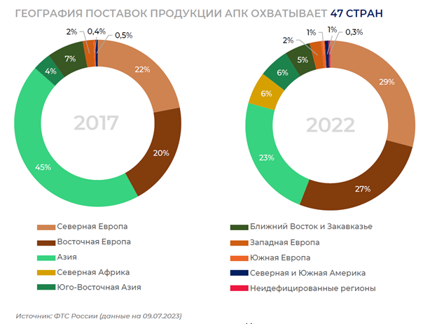

*Рис.2 Динамика географии поставок продукции АПК*

*(по данным Агроэкспорт)*

Традиционными направлениями экспорта для Курской области являются – Латвия, Беларусь, а также страны Азии. За последние 5 лет структура отгрузок изменилась не сильно. Лишь к традиционной пятерке лидеров добавился Китай. Экспорт Курской области средне концентрирован – на топ-10 экспортеров приходится 82,5%, а в 2017 г. приходилось 82,9% (рис. 3).

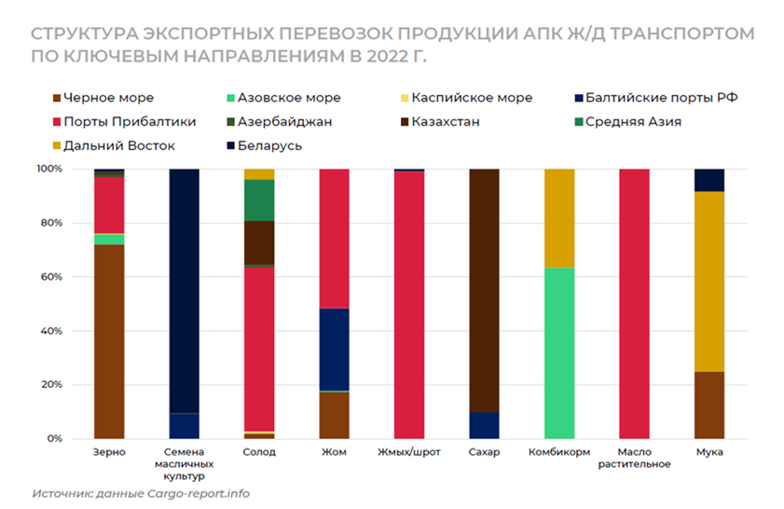

*Рис. 3 Продукция и направления экспорта продукции АПК*

*(по данным Агроэкспорт)*

Помимо продукции АПК основными элементами в структуре экономических связей Курской области со странами дальнего зарубежья и СНГ выступают следующие категории товаров:

* Продовольственные товары и сырье
* Минеральные продукты
* Топливно-энергетические товары
* Продукция химической промышленности, каучук
* Кожевенное сырье, пушнина и изделия
* Древесина и целлюлозно-бумажные изделия
* Текстиль, текстильные изделия и обувь
* Металлы и изделия из них
* Машиностроительная продукция

Номенклатуру экспортных поставок Курской области составляют: руды и концентраты железные (65,6% от общего объема экспорта), продовольственные товары и сырье (18,8%), продукция химической промышленности, каучук (7,6%), текстиль, текстильные изделия и обувь (3,7%), металлы и изделия из них (1,8%), машиностроительная продукция (1,5%), прочие товары (1,0%).

Ведущими экспортерами являются:

АО «Михайловский ГОК им. А.В.Варичева», АО «КОНТИ – РУС», ООО «Курскхимволокно», ООО «Курский мясоперерабатывающий завод», ООО «Биаксплен», АО «Русский Дом», ООО «ТОР», ООО «Рязцветмет», ООО «Фарос», ООО «Совместное предприятие «Бел-Поль», АО «Курский электроаппаратный завод», ООО НПО «Композит», Группа компаний «ГОТЭК», ОАО «Кореневский завод низковольтной аппаратуры», ЗАО Курский комбинат хлебопродуктов» и другие (рис.4).

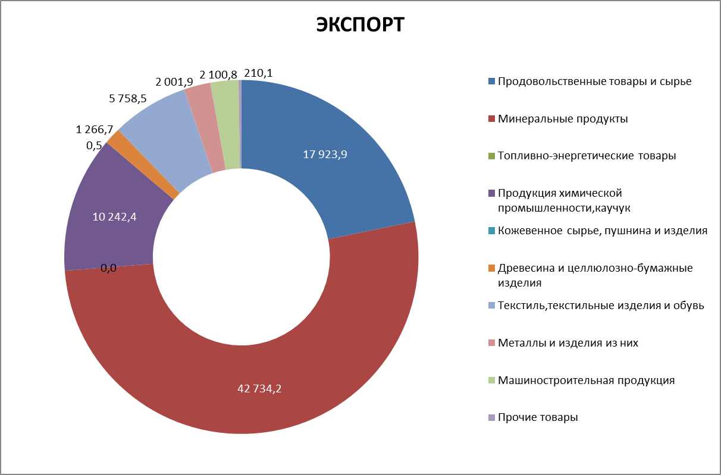

*Рис. 4 Товарная структура экспорта (тыс. долл) Курской области ( 2022 г)*

Импортные поставки составляют: продукция химической промышленности, каучук (40,5% от общего объема импорта), машиностроительная продукция (32,5%), продовольственные товары и сырье (7,2%), металлы и изделия из них (6,7%), текстиль, текстильные изделия и обувь (5,3%), древесина и целлюлозно-бумажные изделия (3,8%), прочие товары (4,0%) (рис.5).

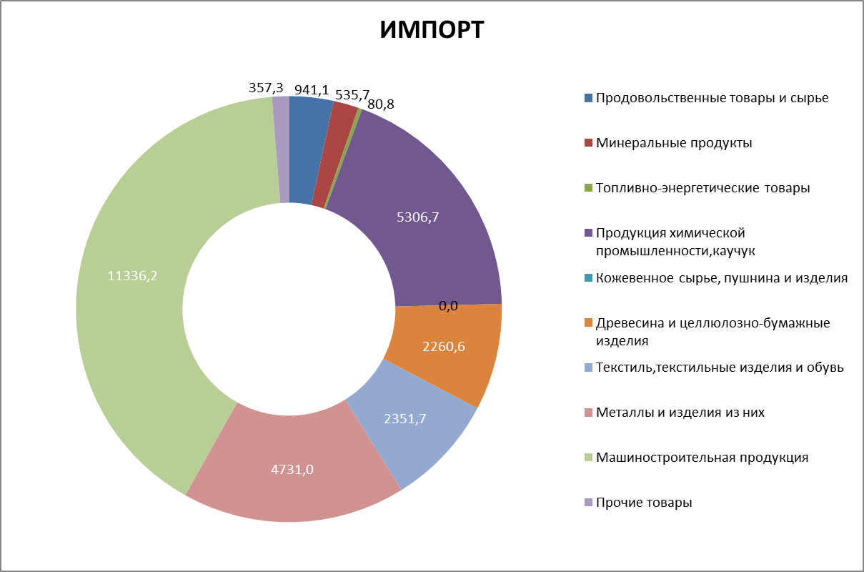

*Рис. 5 Товарная структура импорта (тыс. долл) Курской области (2022 г)*

По данным центрального таможенного управления экспорт Курской области за 2022 год составил 82 239,0 тыс. долл., импорт за тот же период 27 820,3 тыс. долл. При этом на страны дальнего зарубежья пришлось экспорта на 70 933,9 тыс. долл., а импорта на 16 228,9 тыс. долл. Страны СНГ экспорта на 11 305,2 тыс. долл., а импорта на 11 591,4 тыс. долл.

Развитие региона и внешнеэкономических связей в последние годы претерпевает достаточно сильные изменения, поэтому перспективными в ближайшее время будут страны Азии и Ближнего Востока. Возможный импульс развития экспорта продукции АПК региона – наращивание поставок жмыхов в Турцию, Китай и Египет, свинины – в Монголию, Сербию и Киргизию, шоколада – в Молдову, а также возможно наращивание поставок в Сербию, Китай и ОАЭ (рис.6)

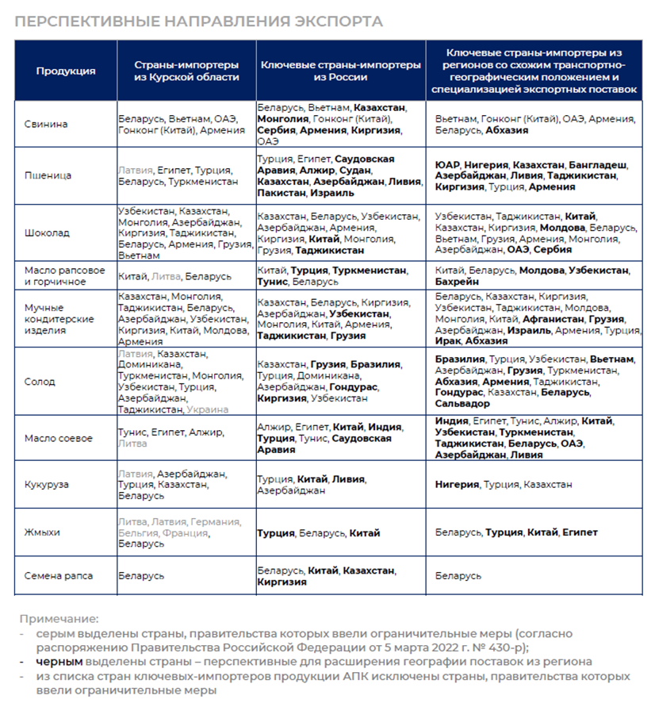

*Рис.6 Развитие экспорта продукции АПК Курской области*

*(по данным Агроэкспорт)*

|  |  |
| --- | --- |
| **!?** | 1. *Назовите по каким показателем экспорта продукции АПК Курская область занимает лидирующие позиции?* 2. *Какие товары составляют наибольшую долю в экспорте Курской области, а какие в импорте?* |